清华大学本科生考试试题专用纸(A卷)
课程：工程热力学 时间：1999.6.21

- 简答题 (40分，每题4分)
- 非饱和湿空气的干球温度、露点温度与湿球温度的大小关系如何？对于饱和湿空气三个温度又是什么关系？
- 在燃气轮机动力循环中，一般采取什么措施提高效率？
- 对刚性密闭容器中的汽水混合物加热，是否最终将全部变为蒸汽？
- 绝热真空刚性容器充入理想气体后，容器内的气体温度比充气前气体温度是高了、低了还是相等？
- 请写出4个Maxwell关系式。
- 已知气体的温度、压力和临界参数，如何利用通用压缩因子图确定气体的比容？
- 空气压缩制冷循环中，是否也可象蒸汽压缩制冷循环那样用节流阀代替膨胀透平？为什么？
- 当系统与环境处于同一温度和压力时，系统的是否为零？为什么？
- 定温定压化学反应过程自发进行的条件是什么？其平衡条件又是什么？
- 气体在喷管中的流动，欲要加速处于超音速区域的气流，应采用什么形式的喷管，其主要原因是什么？

二、填空题 (10分，每空1分)
- 焦汤系数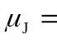 ，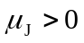表示 效应，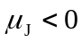表示 效应。
- 水蒸汽的汽化潜热在低温时较 ，在高温时较 ，在临界温度为 。
- 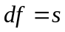 + 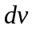
- 理想气体定压热膨胀系数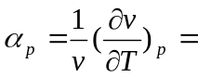 。
- 已知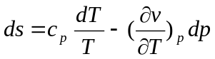，则可知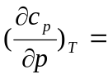 ( )_{p}。

三、绝热刚性容器中，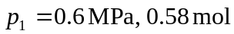的H₂与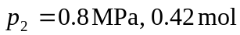的CO且两部分的温度相同，由体积可忽略不计的隔板分开，抽开隔板并实现定温混合，求混合气体的压力和混合熵增。若两部分气体皆为H₂，混合前的参数分别与上述的H₂和CO相同，则混合后的压力和混合熵增又为多少？ (15分)

四、某制热制冷两用空调机用R22作制冷剂。压缩机进口为蒸发温度下的干饱和蒸气，出口为2.2MPa，105°C的过热蒸汽，冷凝器出口为饱和液体，蒸发温度为-10°C。当夏季室外温度为35°C时给房间制冷，当冬季室外温度为0°C供暖，均要求室温能维持在20°C。若室内外温差每1°C时通过墙壁等的传热量为1100kJ/h。
求：(1). 将该循环示意图画在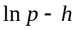图上
(2). 制冷系数
(3). 室外温度为35°C时制冷所需的制冷剂流量
(4). 供暖系数
(5). 室外温度为0°C时供暖所需的制冷剂流量 (15分)
已知R22的物性参数为：
t=-10°C时，饱和液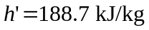，饱和气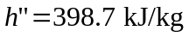；p=2.2MPa时，饱和液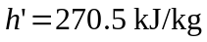，饱和气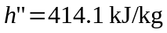； p=2.2MPa，t=105°C时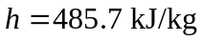

五、某一地热水电站，其系统和工质参数如附图所示。热水经节流阀变成湿蒸汽进入扩容器，并在此分离成干饱和蒸汽和饱和水。干饱和蒸汽进入汽轮机膨胀作功，乏气排入凝汽器凝结为水。若忽略整个装置的散热损失和管道的压力损失，试确定：
(1). 节流后扩容器所产生的蒸汽流率m_{v}(kg/s) (过冷水参数可近似地用同温饱和水参数代替)
(2). 已知汽轮机的相对内效率为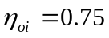，求汽轮机发出的功率N(kw)
(3). 设热水电站所付出的代价为热水所能提供的热量，即热水自90°C冷却到环境温度28°C所放出的热量。求热水电站的热效率
(4). 汽轮机内的损失(kw)
(5). 将循环中的1,2,3,4,5状态点定性地画在T-s图上，并将汽轮机的损失也表示在T-s上。 (20分)
水和水蒸汽的相关参数为：

  bar | °C | 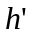  kJ/kg | 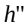  kJ/kg | 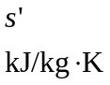 | 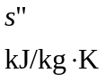
0.037785 | 28 | 117.31 | 2552.3 | 0.4088 | 8.4950
0.08 | 41.53 | 173.87 | 2576.7 | 0.5926 | 8.2289
0.35 | 72.51 | 303.48 | 2631.1 | 0.9851 | 7.7203
0.70108 | 90 | 376.94 | 2660.3 | 1.1925 | 7.4805
1.4 | 109.32 | 458.42 | 2690.8 | 1.4109 | 7.2480
